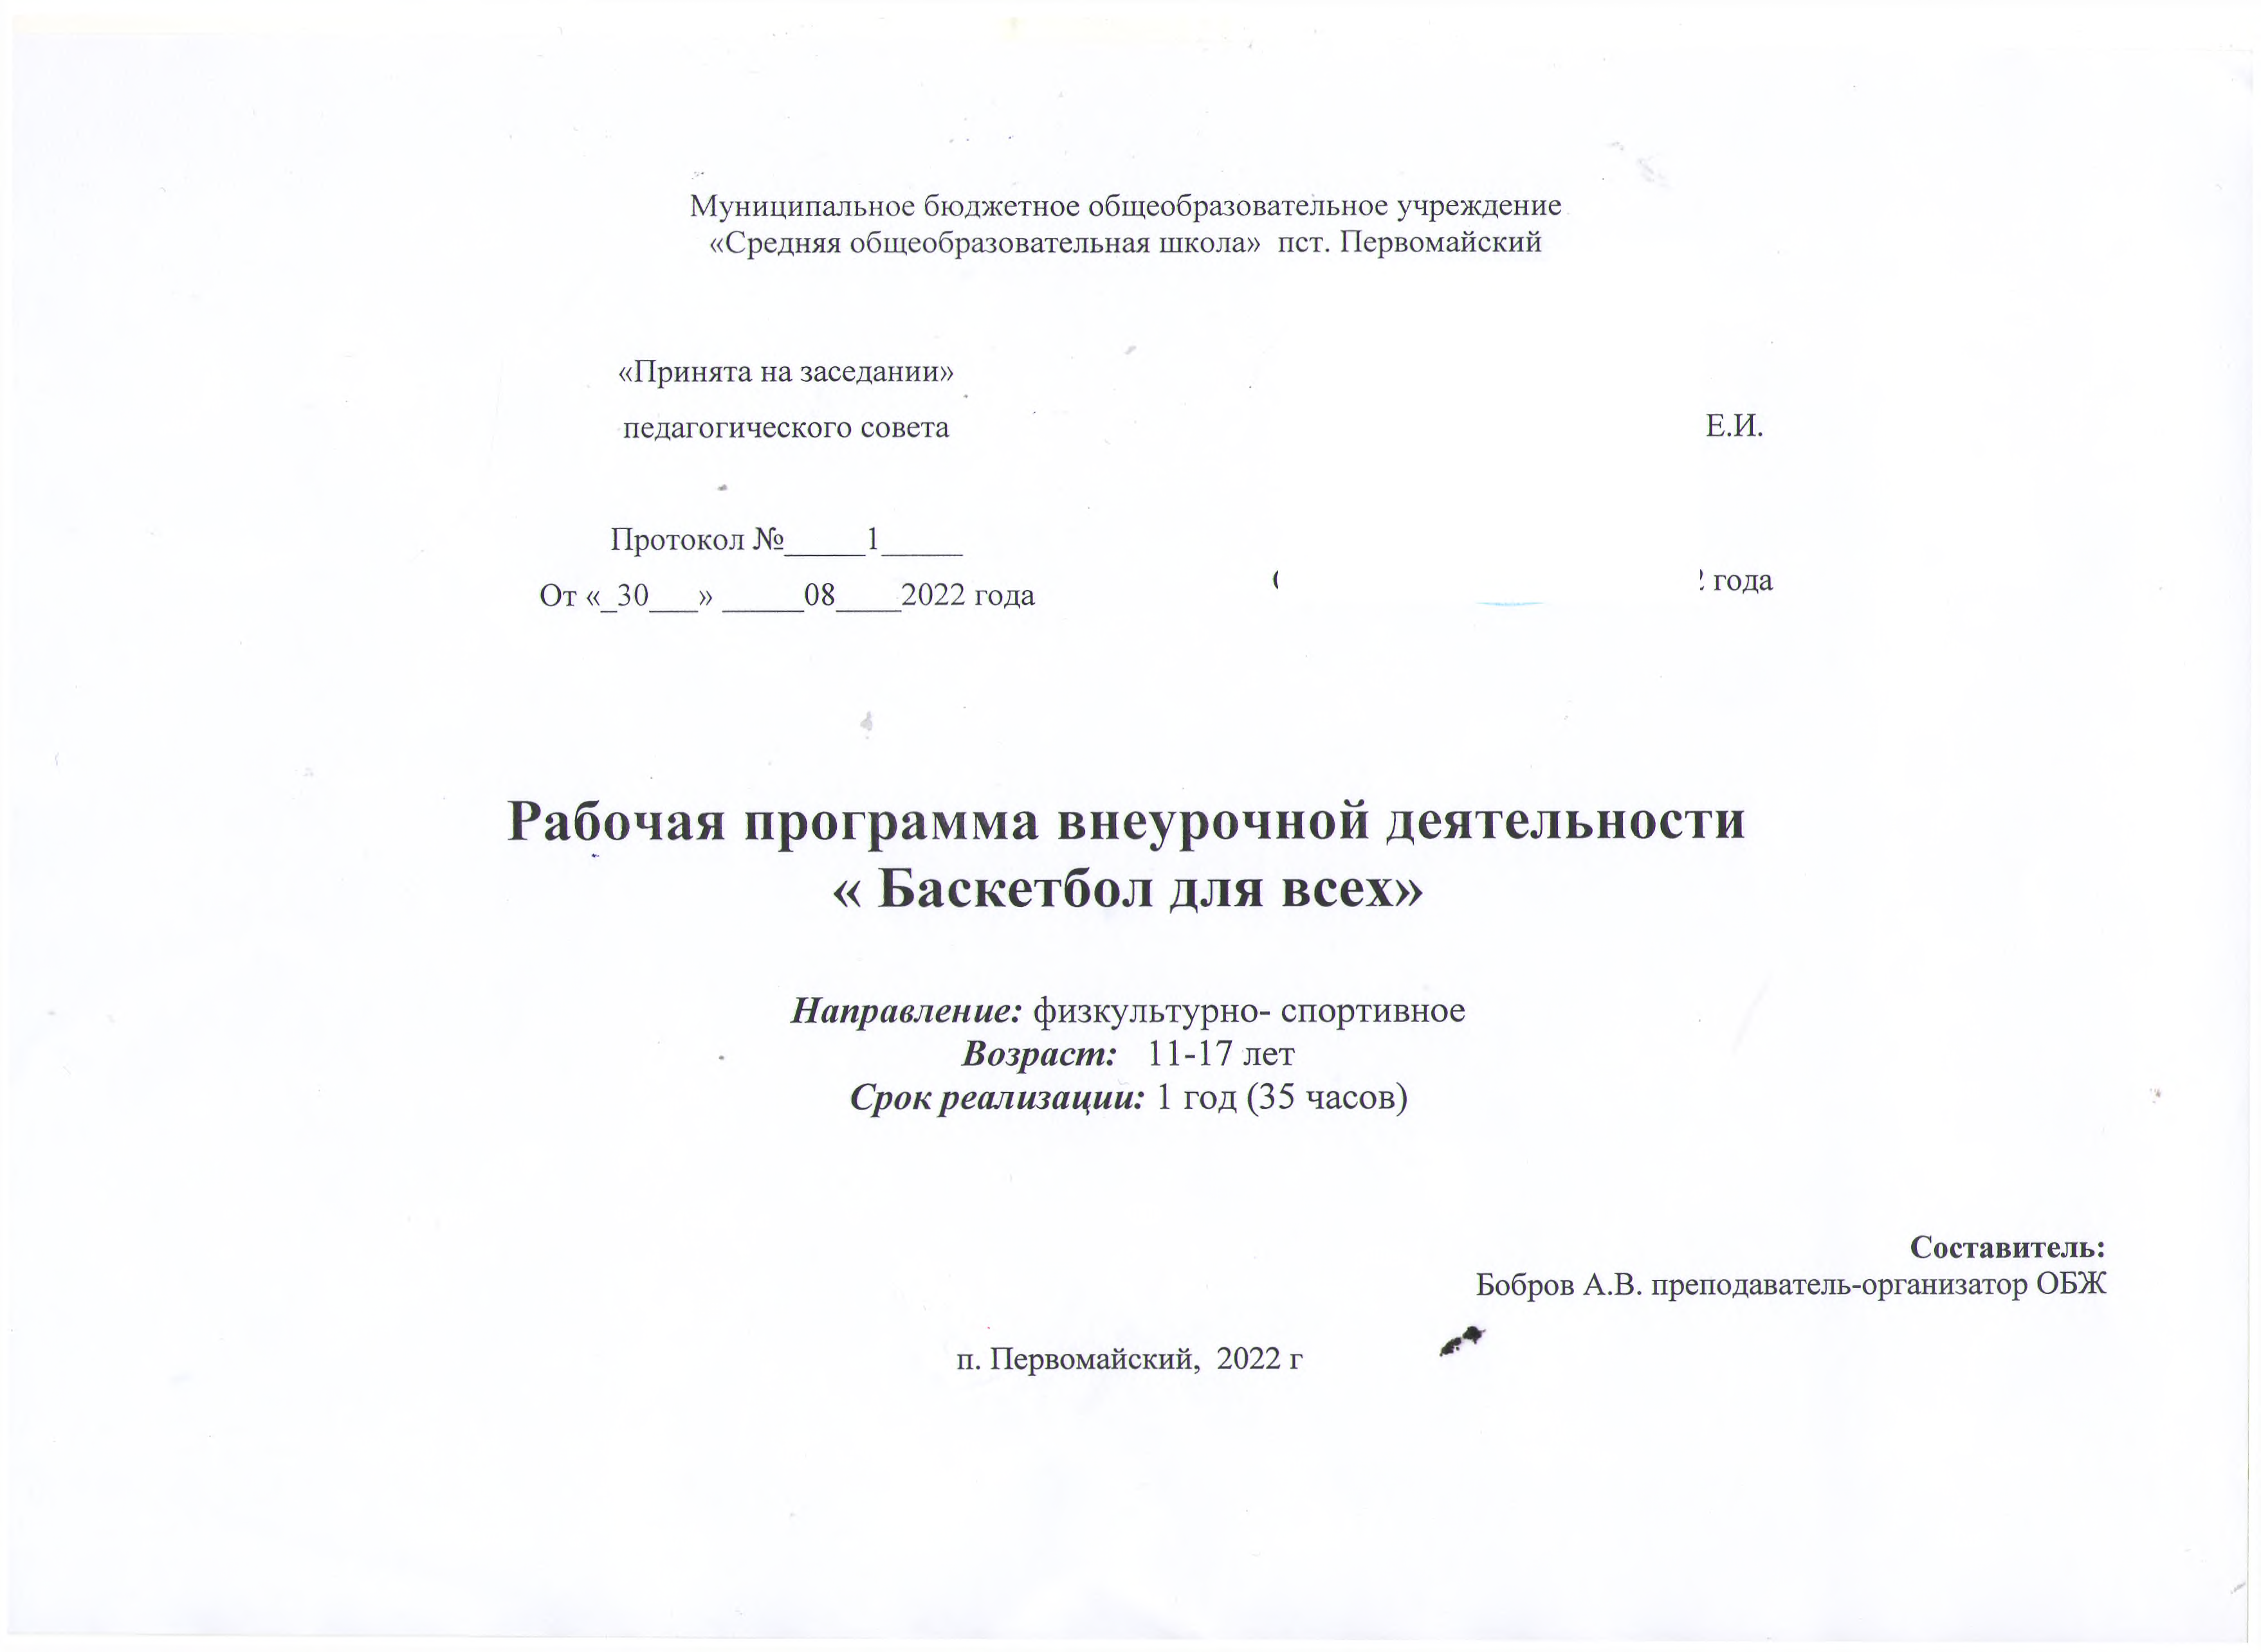
Муниципальное бюджетное общеобразовательное учреждение
«Средняя общеобразовательная школа» пст. Первомайский

«Принята на заседании» педагогического совета  Протокол №_____1_____  От «_30___» _____08____2022 года | «Утверждаю»  Директор__________Шевцова Е.И.  Печать  Приказ № ___5_____  От «___05__»____09_____2022 года

Рабочая программа внеурочной деятельности
« Баскетбол для всех»

Направление: физкультурно- спортивное
Возраст: 11-17 лет
Срок реализации: 1 год (35 часов)

Составитель:
Бобров А.В. преподаватель-организатор ОБЖ

п. Первомайский, 2022 г

Пояснительная записка

В настоящее время баскетбол, как вид спорта получил широкое распространение в России и мире. Массовое привлечение детей к занятиям баскетболом позволило России добиться успехов на международной арене.
Тем не менее, проблемы подготовки спортивных резервов по баскетболу существуют. Речь идет в первую очередь о повышении класса массового баскетбола в обычных общеобразовательных школах, так как именно в этой среде рождаются таланты, воспитывается резерв сборных команд страны. Кроме того, спортивные игры, в том числе баскетбол, являются отличным средством поддержания и укрепления здоровья, развития физических и психических качеств ребенка. Усложненные условия деятельности и эмоциональный подъем позволяют легче мобилизовать резервы двигательного аппарата.
Большое значение при этом имеет влияние, которое оказывают занятия баскетболом на рост и развитие мозга подростка. Разнообразное воздействие во время игры стимулирует созревание нервных клеток и взаимосвязей между ними, способствует проявлению наследственных возможностей нервной системы.
В баскетболе постоянно изменяется игровая ситуация. Действовать приходиться в зависимости от ситуации, а не по определенным программам. Основной формой деятельности мозга в этих условиях является не отработка стандартных навыков, а творческая деятельность – мгновенная оценка ситуации, решение тактических задач, выбор ответных действий.
Обучение сложной технике игры основывается на приобретении на начальном этапе простейших умений обращения с мячом. Специально подобранные игровые упражнения создают неограниченные возможности для развития координационных способностей: ориентирование в пространстве, быстрота реакций и перестроение двигательных действий, точность дифференцирования, воспроизведение и оценивание пространных, силовых и временных параметров движений, способность к согласованию движений в целостные комбинации.
Своеобразие настоящей программы заключается в том, что она создана на основе курса обучения игре в баскетбол с применением принципа вариативности, дающего возможность подбирать и планировать содержание учебного материала в соответствии с возрастно-половыми особенностями учащихся, материально-технической оснащённостью учебного процесса (спортивный зал, спортивные пришкольные площадки, стадион), видами учебного учреждения (городские и сельские школы), регионально-климатическими условиями проживания школьников.
Технические приёмы, тактические действия и собственно игра в баскетбол таят в себе большие возможности для формирования жизненно важных двигательных навыков и развития физических способностей детей и подростков школьного возраста. Уникальные возможности не только для физического, но и нравственного воспитания детей и подростков, особенно для развития познавательных интересов, выработки воли и характера, формирования умения ориентироваться в окружающей действительности, воспитания чувства коллективизма. Игровой процесс обеспечивает развитие образовательного потенциала личности, её индивидуальности, творческого отношения к деятельности.
Программа отвечает современным требованиям физического воспитания школьников. В ней заложены и обстоятельно раскрыты цели и задачи, средства и методы, позволяющие решать вопросы физического воспитания учащихся в комплексе.
Цель программы: создание наиболее благоприятных условий для творческого созревания и раскрытия личностного потенциала каждого ребенка посредством игры в баскетбол.
Задачи программы:
• способствовать нормальному росту организма и укреплению здоровья воспитанника;
• развивать и совершенствовать его физические и психомоторные качества, обеспечивающие высокую дееспособность;
• прививать жизненно важные гигиенические навыки;
• содействовать развитию познавательных интересов, творческой активности и инициативы;
• стимулировать развитие волевых и нравственных качеств, определяющих формирование личности ребенка;
• помогать в овладении и закреплении разнообразных навыков и умений;
• обеспечивать эффективный отбор и своевременную спортивную подготовку одаренных детей, способных достичь высоких спортивных результатов.
Программа построена на принципах:
- целостности процесса обучения предполагающего интеграция основного и дополнительного образования;
- культурной сообразности (приобщение обучающихся к современной мировой физической культуре и их ориентация на общечеловеческие культурные ценности);
- сотрудничества и ответственности;
- сознательного усвоения обучающимися учебного материала;
- последовательности и систематичности (предполагает в работе объединения создание такой системы, в которой органически связаны в единое целое все звенья и элементы системы, которая обеспечивает постепенное наращивание сложности в процессе обучения воспитанников, привития им определённых умений и навыков);
- непрерывности и наглядности;
В процессе обучения используются следующие методы:
- объяснительно-иллюстративный (используется при объяснении нового материала);
- репродуктивный (воспроизведение полученной информации);
- исследовательский (заключается в том, что каждый обучаемый, самостоятельно изучает с помощью технических средств учебный материал);
- соревновательный (использование упражнений в соревновательной форме);
- игровой (использование упражнений в игровой форме);

Программа секции по баскетболу составлена на основе материала, который дети изучают на уроках физической культуры в общеобразовательной школе.
Упражнения подбираются в соответствии с учебными, воспитательными и оздоровительными целями занятия.

Календарно - тематическое планирование
№ | Дата |  | Тема | Тип подго-  товки | К – во часов
№ | План | Факт | Тема | Тип подго-  товки | К – во часов
 |  |  | Инструктаж по Т.Б. Физическая культура – важнейшее средство воспитания и укрепления здоровья учащихся. ОФП | Теор.  ОФП | 2
 |  |  | История развития баскетбола.  Прыжки с толчком с двух ног. | Теор.  Техн. | 2
 |  |  | Техника передвижения приставными шагами. | Техн. | 2
 |  |  | Передача мяча двумя руками от груди. | Техн. | 2
 |  |  | Единая спортивная классификация.  Тактика нападения. | Теор.  Такт. | 2
 |  |  | Техника передвижения при нападении | Техн. | 2
 |  |  | Техника передвижения при нападении | Техн. | 2
 |  |  | СФП | СФП | 2
 |  |  | Способы ловли мяча. | Техн. | 2
 |  |  | Личная и общественная гигиена.  Выбор способа ловли мяча в зависимости от направления и силы полета мяча. | Теор.  Техн. | 2
 |  |  | ОФП | ОФП | 2
 |  |  | Бросок мяча двумя руками от груди. | Техн. | 2
 |  |  | Физическая подготовка юного спортсмена. СФП | Теор.  СФП | 2
 |  |  | Взаимодействие трех игроков «треугольник». | Такт | 2
 |  |  | Техника ведения мяча. | Техн. | 2
 |  |  | Ведение мяча с переводом на другую руку. | Техн. | 2
 |  |  | Гигиенические основы режима труда и отдыха юного спортсмена.  СФП | Теор.  СФП | 2
 |  |  | Взаимодействие двух игроков «передай мяч и выходи». | Такт. | 2
 |  |  | Применение изученных способов ловли, передач, ведения, бросков мяча в зависимости от ситуации на площадке. | Такт. | 2
 |  |  | Сущность и назначение планирования, его виды.  ОФП. | Теор.  ОФП | 2
 |  |  | Ловля двумя руками «низкого мяча». | Техн. | 2
 |  |  | Ведение мяча с высоким и низким отскоком. | Техн. | 2
 |  |  | Закаливание организма спортсмена.  Учебная игра. | Теор.  Интегр. | 2
 |  |  | Чередование изученных технических приемов и их сочетаний. | Техн. | 2
 |  |  | Контрольные испытания. | Контр. | 2
 |  |  | Командные действия в нападении. | Такт. | 2
 |  |  | Ведение мяча с изменением скорости передвижения. | Техн. | 2
 |  |  | Гигиенические требования к питанию юных спортсменов. ОФП | Теор.  ОФП | 2
 |  |  | Многократное выполнение технических приемов. | Интегр. | 2
 |  |  | Учебная игра. | Интегр. | 2
 |  |  | Применение изученных способов ловли, передач, ведения, бросков мяча в зависимости от ситуации на площадке. | Такт. | 2
 |  |  | Чередование изученных технических приемов и их сочетаний. | Техн. | 2
 |  |  | Чередование изученных технических приемов и их сочетаний. | Техн. | 2
 |  |  | Применение изученных способов ловли, передач, ведения, бросков мяча в зависимости от ситуации на площадке. | СФП | 2

